Педагог: Букатова Лилия Ивановна
Объединение по интересам «Светофор»
Программа «Безопасная дорога»

Группа № 1, 2 – 30.11.2020
Группы № 3, 4, 5 – 24.11.2020
Тема «Предписывающие знаки»

Предписывающие знаки задают водителю определенные направления его движения, минимальную скорость движения, разрешают дальнейшее движение только определенным видам транспорта, указывают пути движения пешеходам и велосипедистам. Большинство предписывающих знаков имеют круглую форму и голубой фон с белыми символами.

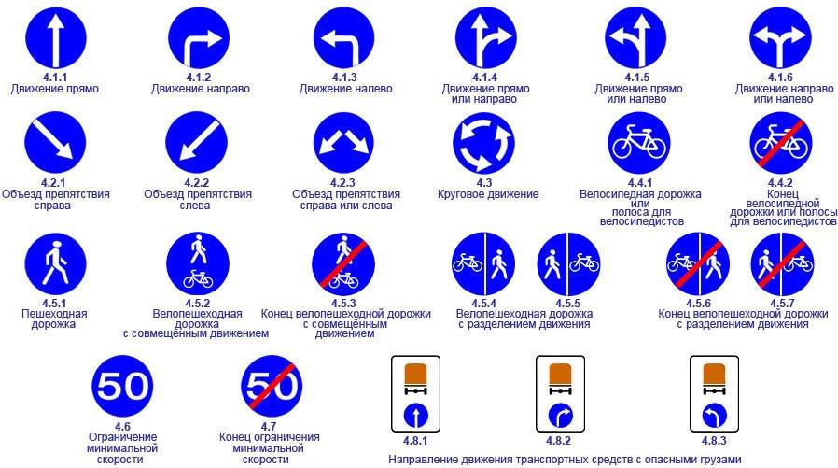

- Более подробно познакомиться с предназначением предписывающих дорожных знаков можно посмотрев видео, перейдя по ссылке:
https://yandex.ru/efir?stream_id=4c0cdacb7a17338d9cad30ca307d4ec4&from_block=player_share_button_yavideo

Контрольные вопросы
1. Для чего предназначены предписывающие знаки?
2. В каких местах на дороге эти знаки устанавливают?
3. Вспомни, как называются эти дорожные знаки, к какой группе знаков они относятся, раскрась их в соответствующий цвет.

